

**教育背景**

2014.09/2019.07  金山医学院（本科）    临床医学

**实习经历**

**2018.05/2019.05  第一医院医院    实 习**

对接诊病患进行检查、诊断、治疗，开写医嘱、处方；

病历的书写、查房会诊、病例讨论，掌握患者情况，调整用药方案；

术前准备工作，和患者家属沟通，并请其签署手术同意书；

**收获：**实习期间，透彻掌握各项基础技能操作，丰富临床理论知识，我将以更积极的工作态度，更扎实的操作技能，更丰富的理论知识，提高临床工作能力，对医疗事业尽心尽责!

**2017.04/2018.01 广东市人民医院             见习学习**

将理论与临床实践相结合，掌握基本医疗技能；

密切观察病人的病情变化，提出诊断和治疗意见，协助医师处理诊疗；

在上级医师的指导下参加病房、门诊、急诊及值班等工作。

**2017.11/2017.12    广东市人民医院             义 诊**

协助医院做好街道社区等健康宣教、用药指导及相关政策宣传等服务；

对居民进行初步检查、诊断，将有疾病的患者到院做进一步治疗。

**校园经历**

**时间 班长 / 团支书**

分配、支持、督促和检查班干部的工作展开情况及模范带头作用；

定期组织召开班委会议，通过集体商议，及时处理班级各项重大事务；

了解班级同学的思想动态和各种例外情况，向班主任反应、汇报;；

根据上级党委指示，开展好党团日活动，提高思想建设工作。

**自我评价**

本人乐观向上、吃苦耐劳，积极参加校内外活动，能充分发挥主导的作用；

实习期间，将医学知识在实践中充分的应用和提升，具备强烈的服务意识和职业操守，善于医患沟通；工作认真严谨，执行能力强，熟练处理突发事件的急救技能，同时具有高度的集体荣誉感以及工作责任心。



姓 名

求职意向：医生实习生



**基本信息**

籍 贯：广州

出生年月：1998.05

政治面貌：中共党员

身高体重：162cm/45kg

联系电话：12345678987

电子邮箱：[12345678@qq.com](mailto:123456789@qq.com)

**求职意向**

期望地区：金山

月薪要求：面谈

目标职位：临床医生

到岗日期：一个月内

**兴趣爱好**









简历是敲开企业大门的第一步！

**好简历的标准：**

美 观：版式好看，字体好看

简 明：内容简明扼要，最好1页纸

通 顺：语句通顺，无病句，无错句

紧扣主题：始终抓住求职主题和求职意向

亮点突出：能够体现出围绕求职意向的个人优势

描述生动：简历内容清楚，具体化，容易理解

**个人简历的三要**

* 版面风格力求简洁、赏心悦目：简历的版面风格就像是一个人的外表，如果版面做得邋里邋遢或者过于花里胡哨，会直接影响招聘人员阅读简历的兴趣。还是应该尽量简洁，突出重点内容，适当的加以修饰，力求做到赏心悦目；
* 多用数据说话：特别是阐述求职者过往的工作经历时，尽量用具体的数据来量化你的工作业绩，忌讳使用“显著提高”、“主要贡献”等一些毫无用处的虚词；
* 因地制宜：根据不同的企业和岗位，有针对性的选择合适的简历模板和要表达的内容；

**高通过率秘诀：**

* 简历的命名非常重要，建议采用：“应聘+职位+姓名”的格式；
* 如果是直接发HR邮箱，可在邮箱中上传一页纸简历图片，方便HR查看；
* 建议在邮箱中上传pdf格式附件，更加有保障；
* 建议上传WORD格式之前，先将简历修改成03或者07格式后缀，以免HR电脑Office版本过低，导致简历查看失败；
* 极简风格，无花哨装饰；格式有逻辑，标题行和描述行的高度要统一；
* 注重行文顺序，主体顺序是：基本信息-工作经历-项目经历-奖项-技能-自我评价；

写好简历的建议

简历图标

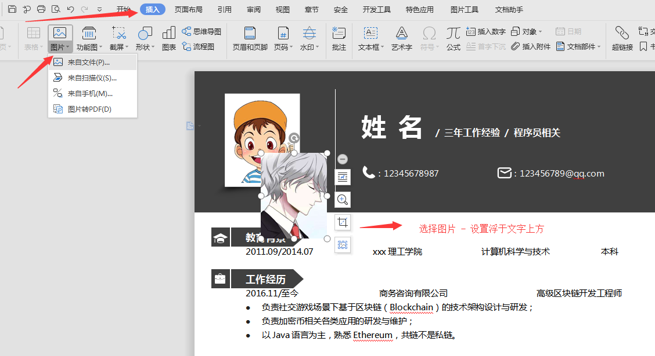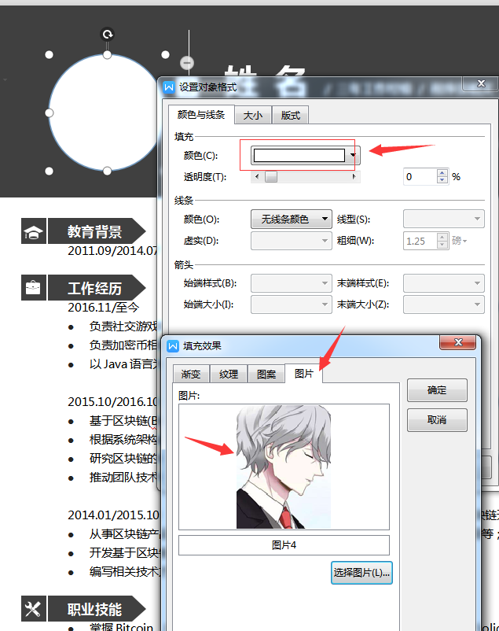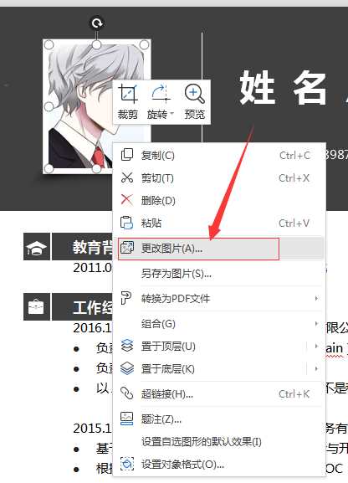

更换简历头像教程

3、圆形照片：插入 - 形状（椭圆）- 按住shift画个圆 - 格式 - 形状填充 - 图片（填充1:1比例照片）- 调整大小 - 移动位置 - 编辑边框效果。

2、直接单击图片“右键”直接更换图片。

1、常规头像：插入 - 选择图片 - 设置浮于文字上方 - 调整大小 - 移动位置 。